2015-2016学年北京卷高三年级综合能力测试（二）
理科综合（生物试题）
第一部分(选择题共120分)
本部分共20小题，每小题6分，共120分。在每小题列出的四个选项中,选出最符合题目要求的一项。
- 化学药物是治疗恶性肿瘤的有效方法之一，但总有少量的癌细胞依然能存活，因而常常引起肿瘤的复发。随着近年来的研究，人们发现了肿瘤干细胞，下列相关说法错误的是
- 癌组织中各细胞的致癌能力及对化学药物的抗性有很大差别
B.肿瘤干细胞的形成可能与原癌基因和抑癌基因的突变有关
C.肿瘤干细胞具有持续分裂、分化的能力
D.一定剂量的化学药物可以特异行性的杀伤恶性肿瘤细胞
- 乙酰胆碱与心肌细胞膜上受体结合后会引起心跳减慢。当兴奋通过神经——心肌突触时，乙酰胆碱会导致心肌细胞膜出现下列哪种变化
- 对Na⁺和Ca²⁺通透性增加 B.对Cl、K⁺通透性增加
C.对乙酰胆碱通透性增加 D.迅速产生局部电流
- 仙人掌等多肉植物生长于热带干旱地区，这些植物经长期适应和进化，发展处特殊的固定二氧化碳的方式——景天酸代谢途径（见图）。下列相关说法错误的是
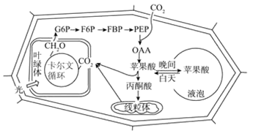
A.晚上气孔开放，CO₂被PEP固定为OAA再被还原成苹果酸储存到液泡中
B.白天这些多肉植物通过光反应可生成和ATP
C.白天气孔关闭，暗反应固定的CO₂均来自细胞质基质中的苹果酸直接脱羧
D.采用景天酸代谢途径可防止仙人掌等多肉植物在白天大量散失水分
- 多营养层次综合水产养殖法（IMTA）是一种全新的养殖方式。例如在加拿大的芬迪湾，人们用网笼养殖鲑鱼，鲑鱼的排泄物顺水而下，为贝类和海带提供养料。下列与之相关的说法中正确的是
A.贝类和海带属于生态系统组成成分中的分解者
B.IMTA运用了生态工程的物质循环再生原理
C.IMTA的实施提高了能量的传递效率，使人类获得了更多的产品
D.笼养鲑鱼的种群密度远大于野生种群，是由于笼养区域的生产者数量更多
- 在生物工程中，科学家已经可以利用多种类型的生物反应器来生产人类需要的生物产品。下列生物反应器的应用中，必须破坏相应细胞才能获得生物产品的是
A.利用单克隆抗体制备技术制作精确诊断SARS病毒的试剂盒
B.利用筛选出来的优质酵母酿造葡萄酒
C.利用植物组织培养技术培育人参细胞快速获得大量人参皂苷
D.利用微生物的发酵作用将沼气池中的有机废物转化为沼气
- 下列各项古代工、农业活动中，其原理不涉及化学反应的是
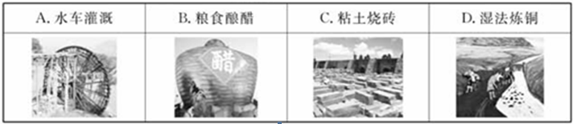
- （16分）科研人员发现植物在与病原生物的长期互作、协同进化中逐渐形成一系列的方位机制，而植物激素在防卫机制中起着重要作用。诱导植物抗病性可分为两种类型：一是在诱导部位发生的局部、快速的过敏性坏死反应（HR)；二是系统性获得抗体（SAR），即植物受病菌浸染或诱抗剂处理后，未被浸染或处理的部位对病菌也会产生抗体。
- 活性氧中间体（ROIs)、一氧化氮（NO)、水杨酸（SA）、茉莉酸（JA）、乙烯（ET）等物质参与调节植物的HR和SAR。其中的信号分子和细胞中 特异性结合后，通过跨膜离子流的变化，对细胞内ROIs和NO发生影响，将信号逐渐放大，此过程是一种 调节。细胞内ROIs和NO与SA产生关联，进而诱导产生局部抗性（HR)和产生系统性抗性（SAR）。
- 研究表明，在HR发生前有一个短暂的氧爆发阶段，使细胞中活氧性（H₂O₂)的浓度明显提高，可使病原生物细胞膜的磷脂双分子层发生过氧化来直接杀伤病原物，进而导致HR。同时H₂O₂能以 的方式通过细胞膜进入病原生物侵染以外的植物组织中，作为第二信使来激活植物防卫基因的表达，进而产生SAR。SA正是通过增加超氧化物歧化酶（SOD）等H₂O₂合成酶的活性和 CAT(过氧化氢酶）以及APX（抗坏血酸过氧化物酶）等H₂O₂降解酶的活性，最终积累H₂O₂从而达到提高植物抗病性的目的。
- SA还可抑制病原生物在植物体内的增殖，从而增强植物的抗病性。右图为科研人员采用不同浓度SA处理受病原菌感染的烟草叶片的实验结果，据图分析回答：
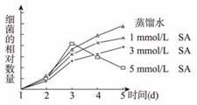
本实验中用蒸馏水处理作为 组，在 时，抑制效果最显著。
- 科研人员用JA和ET处理可降解SA的转基因拟南芥，仍然诱导产生了SAR，说明JA/ET介导的抗病信号转导不依赖于SA途径，以上研究结果说明植物对病原生物的方位过程是多种植物激素 的结果。植物抗病性与相关蛋白（PR蛋白）基因的表达密切相关，在成熟的烟草叶片中，所有碱性PR蛋白斗殴被SA抑制，而所有酸性PR蛋白都被JA抑制。这说明SA途径和JA途径之间存在 作用。
- （18分）研究者在研究果蝇眼色的过程中，偶尔获得了亮红色的个体。为了探明亮红眼果蝇的遗传特性，进行了下面的系列实验。
- 首先，研究者利用野生型果蝇（红褐眼色）与亮红眼色果蝇进行了杂交实验，结果如表1所示
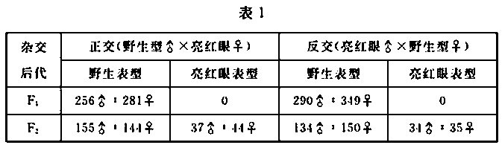
在野生型果蝇群体中偶然出现亮红色个体的根本原因是 。从表1的杂交结果中可以看出，果蝇的红褐眼/亮红眼眼色性状由 对基因控制，控制亮红眼的基因位于 （选项“常”或“X”）染色体上，为 （选项“显”或“隐”）性基因。
- 已知控制正常翅/残翅的基因（B，b）位于果蝇的2号染色体，控制灰体/黑檀体的基因（D，d）位于果蝇的3号染色体，其中的残翅和黑檀体为突变性状。
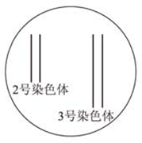
①将亮红眼果蝇与残翅果蝇进行杂交，F₁代均为红褐眼正常翅果蝇，将F₁果蝇与 （性状）果蝇杂交，则后代中出现4种不同的性状，且比例为1:1:1:1.
②而将亮红眼果蝇与黑檀体果蝇进行杂交，F₁代均为红褐眼灰体果蝇，F₁代的测交后代中出现了4种不同的性状，但比例为9:9:1:1，其中比例较少的两种性状分别为 ，出现这两种性状的原因是 。
③综上可以判断出，控制红褐眼/亮红眼的基因位于 号染色体上。请在答题纸图中标出野生型果蝇控制红褐眼/亮红眼、正常翅/残翅、灰体/黑檀体的基因在染色特上的相应位置。控制红褐眼/亮红眼的基因如果为一对，用A/a表示；如果为两对，用A/a和E/e表示。
- 决定果蝇眼色的色素主要有果蝇蝶呤和眼黄素两类，果蝇的眼色是两类色素叠加的结果。进一步的研究表明，果蝇亮红眼色的出现是scarlet基因突变的结果，该基因表达出的蛋白质负责将眼黄素前体向色素细胞转运。从该蛋白发挥作用的位置来看，它可能是一种 蛋白。与野生型果蝇相比，亮红眼色果蝇眼睛中的这两种色素含量应为 。
- （16分）铜绿假单胞菌原称绿脓杆菌，为土壤中存在的最常见的细菌之一，也是当前医院炎症感染的主要病原菌之一。研究表明，铜绿假单胞菌的致病机制与其分泌的绿浓菌素等毒性因子密切相关，这些毒性因子的表达与其密度感知系统又有着紧密关联。有观点认为，铜绿假单胞菌发生耐药的机制之一便是通过QS系统形成一层生物膜来阻断抗菌药物的渗透、杀灭。
- 从细胞结构分析，铜绿假单胞菌与霉菌最本质的区别是： 。
- 为了从土壤中获取野生的铜绿假单胞菌，可以用适量的 配制一定量的土壤溶液，然后采用 法接种到 培养基（按功能分）上，再根据 特征进一步分离纯化，获得所需的目的菌种。
- 为了探讨喹诺酮药物环丙沙星（CIP）联合乳贴蛋白多肽嵌合体（LFchimera）对铜绿假单胞菌生物被膜表达（A₅₉₀）和QS系统信号分子表达（A₄₂₀）的影响，有人设计了不同的处理方案，比较各组实验菌株的定量生物膜表达（A₅₉₀）及QS系统信号分子表达（A₄₂₀）情况，结果如表2：
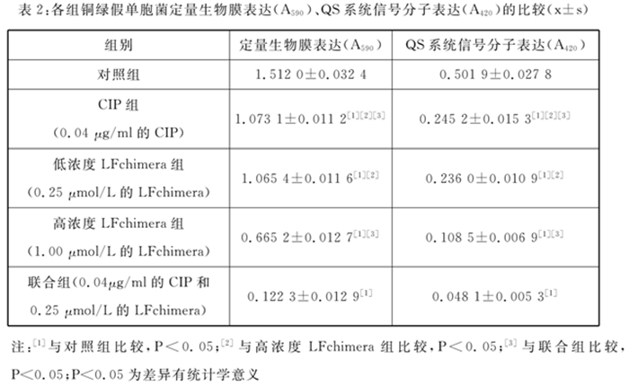
①采用统计软件对数据进行分析，所有实验均有3份且在不同时间进行3次重复实验，取其平均值，目的是 。
②分析以上实验结果可知： 的单独使用对铜绿假单胞菌生物被膜和QS系统信号分子表达（A₄₂₀）均具有抑制作用，而 组对铜绿假单胞菌生物被膜表达和QS系统信号分子表达的抑制作用最强。

2015-2016学年北京卷高三年级综合能力测试（二）
理科综合参考答案及评分标准
生物
第一部分（选择题 共120分）
- D 2.B 3.C 4.B 5.C 6.A
- （每空2分，共16分）
- 受体 正反馈（反馈）
- 扩散 抑制
- 空白对照 用5 mmol/L SA处理（1分）5天（3天至5天）（1分）
- 相互作用，共同调节 相互抑制（拮抗或对抗）
- （除注明外，每空2分，共18分）
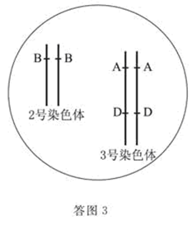
- 基因突变（1分） 一（1分） 常（1分） 隐（1分）
- ①亮红眼残翅
②红褐眼灰体、亮红眼黑檀体 F₁ 代的红褐眼灰体果蝇（1分）相应基因所在的染色体片段在减数分裂过程中发生了交叉互换（1分）
③ 3 如答图3（A、D基因的位置可以颠倒）
- 膜（载体） 果蝇蝶呤含量基本一致、眼黄素含量偏低
- （每空2分，共16分）
- 前者没有核膜包被的细胞膜
- 无菌水 平板划线法（或稀释涂布平板法） 选择 菌落
- ①排除偶然因素对实验结果造成的影响
②CIP和LFchimera
联合（0.04μg/ml的CIP和0.25μmol/L的LFchimera）

